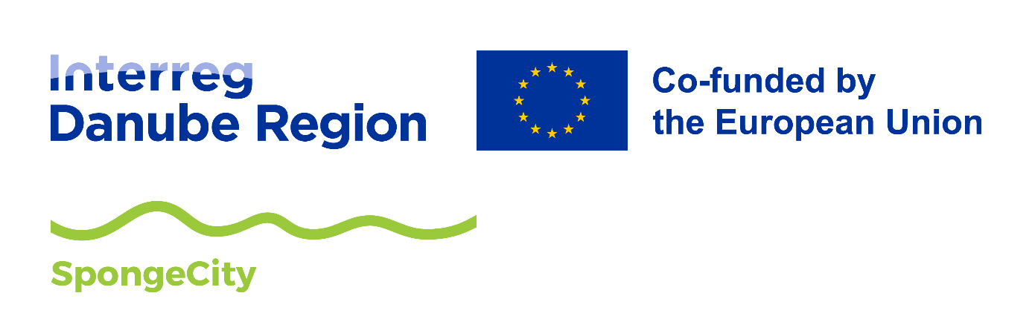
INTERREG DANUBE REGION PROJEKT
SpongeCity
Projekt SpongeCity pripada obitelji međuregionalnih programa suradnje sufinanciranih EU sredstvima i provodi se na području dunavske regije. Tematski pripada u projekte „zelenije Europe“ s ciljem jačanja kapaciteta suočavanja s klimatskim promjenama.
Klimatski scenariji dogledne budućnosti predviđaju značajne globalne, regionalne i lokalne promjene koje bi se na projektnom području manifestirale u općepoznatim simptomima:
- porast srednje godišnje temperature zraka i smanjenje godišnje količine oborina,
- povećanja broja sušnih razdoblja vegetacijske sezone,
- smanjenje oborina u vegetacijskom i jesenskom razdoblju,
- povećanja stupnja ugroženosti od toplinskog stresa za poljoprivredne kulture,
- povećanje broja i intenziteta ekstremnih vremenskih događaja (toplinski valovi, olujni vjetrovi, izrazito pljuskovite oborine, tuča, kasni mraz).
Suočena s takvim nepogodama urbana područja trebaju pripremiti planove sprječavanja i ublažavanja štetnih posljedica, prilagođene lokalnim posebnostima, kroz znanja i iskustva dobivena suradnjom sa svim relevantnim dionicima; lokalnim/regionalnim entitetima, znanstvenim i istraživačkim ustanovama, državnim i regionalnim vodnim i komunalnim organizacijama.
Teoretski okvir područja, teme i dionika konkretiziran je u SpongeCity projektu kroz upravljanje oborinama u urbanim sredinama u smislu njihove retencije, bolje infiltracije u tlo i sprječavanja urbanih poplava. Sa još 12 partnera iz podunavske regije na našem području ga provode Koprivničke vode. Nakon duljih priprema, prijave i potrebnih ocjena prihvaćen je od strane nadležnih EU tijela i s 1.1.2024 je započelo provođenje. Predviđeno trajanje SpongeCity projekta je 30 mjeseci s budžetom od 2.028.509,20 €.

